
Трудно переоценить роль родителей в обеспечении здоровья зубов ребенка, начиная с его зачатия и заканчивая прорезыванием последнего постоянного зуба, закрытием верхушки его корня. Здоровье зубов, здоровье ротовой полости, как, впрочем, и здоровье организма ребенка в целом, почти во всем зависит от родителей: от их наследственности, течения беременности матери и внутриутробного периода развития плода, обеспечения полноценного питания потомства в периоды детства и множества других факторов…

- Когда следует начинать чистить ребенку зубы?

Начинать очищать полость рта новорожденного следует с первых дней его появления на свет. В начале для этих целей можно использовать мягкую махровую тряпочку, смоченную в теплой кипяченной воде или специальную щетку-напалечник. Благодаря этой процедуре полость рта очищается от остатков пищи и слизи. Кроме того, это хороший массаж десен и языка.
После прорезывания первого зуба можно еще какое-то время использовать щетку-напалечник, но затем следует перейти на мануальную зубную щетку, предназначенную для детей от 4 до 24 месяцев. У такой щетки достаточно крупная, удобная для удержания взрослым человеком ручка, что упрощает задачу родителей. Предварительное использование махровой тряпочки приучит ребенка к процедуре очищения рта, и когда произойдет постепенный переход на зубную щетку, он воспримет это спокойно, без криков и истерик.

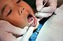
- Когда ребенка следует показать стоматологу?

Чем раньше, тем лучше. Желательно, чтобы педиатр, наблюдающий за общим развитием организма ребенка, до двухлетнего возраста следил и за состоянием его ротовой полости. Естественно, когда возникают какие-либо стоматологические проблемы, ребенка вне зависимости от возраста нужно обязательно показать детскому стоматологу.
И в любом случае, после двух лет или в возрасте около трех лет, посетить стоматолога просто необходимо. Поскольку, начиная с этого возраста, можно проводить профилактические мероприятия и контролировать эффективность их действия.

- Можно ли обойтись без чистки зубов?

Налет, скапливающийся на зубах, - это бактерии, которые посредством выделяемых ими кислот способны разрушать зубы (кариес зубов) и вызывать воспаление десен (заболевание пародонта). Поэтому необходимо очищать зубы и десны от налета. Очищение полости рта от болезнетворных бактерий – важное лечебно-профилактическое мероприятие. Однако только одной зубной щеткой далеко не всегда удается удалить налет, поэтому нужна не только щетка, но и пасты, а наряду с этими главными средствами индивидуальной гигиены полости рта, в том числе лечебно-профилактические спреи, ершики, ортодонтические зубные щетки и др.

- Как часто следует чистить зубы?

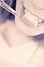

Чистить зубы необходимо не менее 2-х раз в день, но лучше каждый раз после еды, особенно после основных приемов пищи, а после – промежуточных – прочистить межзубные промежутки флоссом (зубной нитью) и прополоскать рот, лучше фторсодержащим ополаскивателем, а при его отсутствии – водой.

- Какая должна быть щетина на зубных щетках?

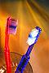
У детских зубных щеток щетина должна быть только мягкой или очень мягкой, в противном случае она будет мешать созреванию поверхностных слоев эмали у прорезавшегося зуба. Использование щетки с более жесткой щетиной может привести к развитию эрозии эмали или преждевременному образованию патологической стираемости твердых тканей зубов, или к клиновидному эффекту. Кончики щетинок должны быть закруглены, чтобы не стирать эмаль зубов и не травмировать десны. В соответствии с международным стандартом индекс жесткости щетины, который подразделяется на 9 групп, мягкая и средней степени жесткости щетина относиться к группам с 1 по 6.

- Когда нужно менять зубную щетку?

Необходимо заменить зубную щетку, когда произойдет износ ее щетины. Самым простым способом установить, износилась щетина или нет, является изменение цвета индикаторных пучков щетины: в начале они ярко синие, а потом становятся бледно-голубыми. Но когда нет пучков индикаторной щетины, приходится ориентироваться по внешнему виду щетки. Срок износа щетины зависит, в первую очередь, от силы нажима, от частоты чисток зубов, от продолжительности процедуры, от степени абразивности зубной пасты – ведь от нее изнашиваются не только зубы, но и щетки, и при определенных ситуациях щетина может изнашиваться и за две недели. Но в любом случае щетку следует менять не реже чем раз в три месяца.

- У кого развивается кариес?

Кариес появляется у детей уже с молочными прикусом, а у отдельных особо избалованных чад молочные зубы прорезаются уже с «дырками», а это самый откровенный предвестник того, что та же участь ждет и постоянные зубы. Кариес развивается в любом возрасте и в любых зубах, особенно он процветает, когда для этого создаются все благоприятные условия. В тех семьях, где родители или любящие бабушки и дедушки пичкают своих ненаглядных деточек, внучек и внучков, конфетками, тортиками, пирожными и прочими сладостями, боясь разгневать любимое чадо отказом и ограничением, у детей кариес проявит себя в полной красе и в очень раннем возрасте.
Родители, будьте особенно внимательными, если обнаружите на поверхности зубов белые, желтые или коричневые пятна, а также, если зуб ребенка реагирует на холодную, горячую или сладкую пищу. Эти признаки могут свидетельствовать о поражении зуба кариесом.

- Чем опасно заболевание десен?

Единственный путь сохранения здоровых десен тот же, что и при профилактике заболевания зубов – тщательное ежедневное удаление зубного налета или, иначе говоря, чистка зубов и прилегающих к ним десен.
Признаки заболевания десен:

- кровоточивость при чистке зубов;

- отечность и покраснение;

- болезненность;

- «отхождение» от зубов;

- появление гноя при надавливании на десну;

- изменение положения зубов, их подвижность, выдвигание зубов вперед;

- «удлинение» зубов из-за «оседания» десны;

- изменение положения зубов при смыкании челюстей.

При любом дискомфорте в деснах необходимо обратиться к стоматологу-пародонтологу. Имейте в виду, что заболевания десен не проходят сами собой. Если оставить их без внимания и лечения, это приведет к ранней потере зубов.

И еще немного о рекламе...

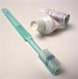
Не стоит пополнять ряды тех, кто становится ее заложником, «покупаясь» на всевозможные чудоматериалы: отбеливающие системы, самоочищающие и антибактериальные зубные пасты и ополаскиватели для рта, «супер» жевательные резинки, которые якобы могут решить все стоматологические проблемы.

Нужно осознавать, что каждое из этих средств имеет свою собственную гигиено-профилактическую нишу и выполняет свои строго ограниченные функции, и использоваться они должны исключительно в соответствии со своими свойствами и направленностью действия. Самым негативным моментом подобной рекламы являются ее безответственные заявления, из которых следует, что гигиеной полости рта и заниматься не надо – пожевал жвачку и гуляй себе, никакой кариес тебя не возьмет.
К сожалению, так бывает только в сказках, когда «по моему хотенью, по щучьему велению, все зубы стали белоснежными и здоровыми, все десны стали бледно-розовыми, а кровоточивость исчезла, будто ее никогда не было».

Для того, чтобы сохранить здоровье, в том числе и здоровье зубов, надо постоянно прилагать усилия.

© © ГАУЗ СО «Центр общественного здоровья и медицинской профилактики»
https://disk.yandex.ru/d/kU0sNz4rMWynHg.

Здоровые зубы

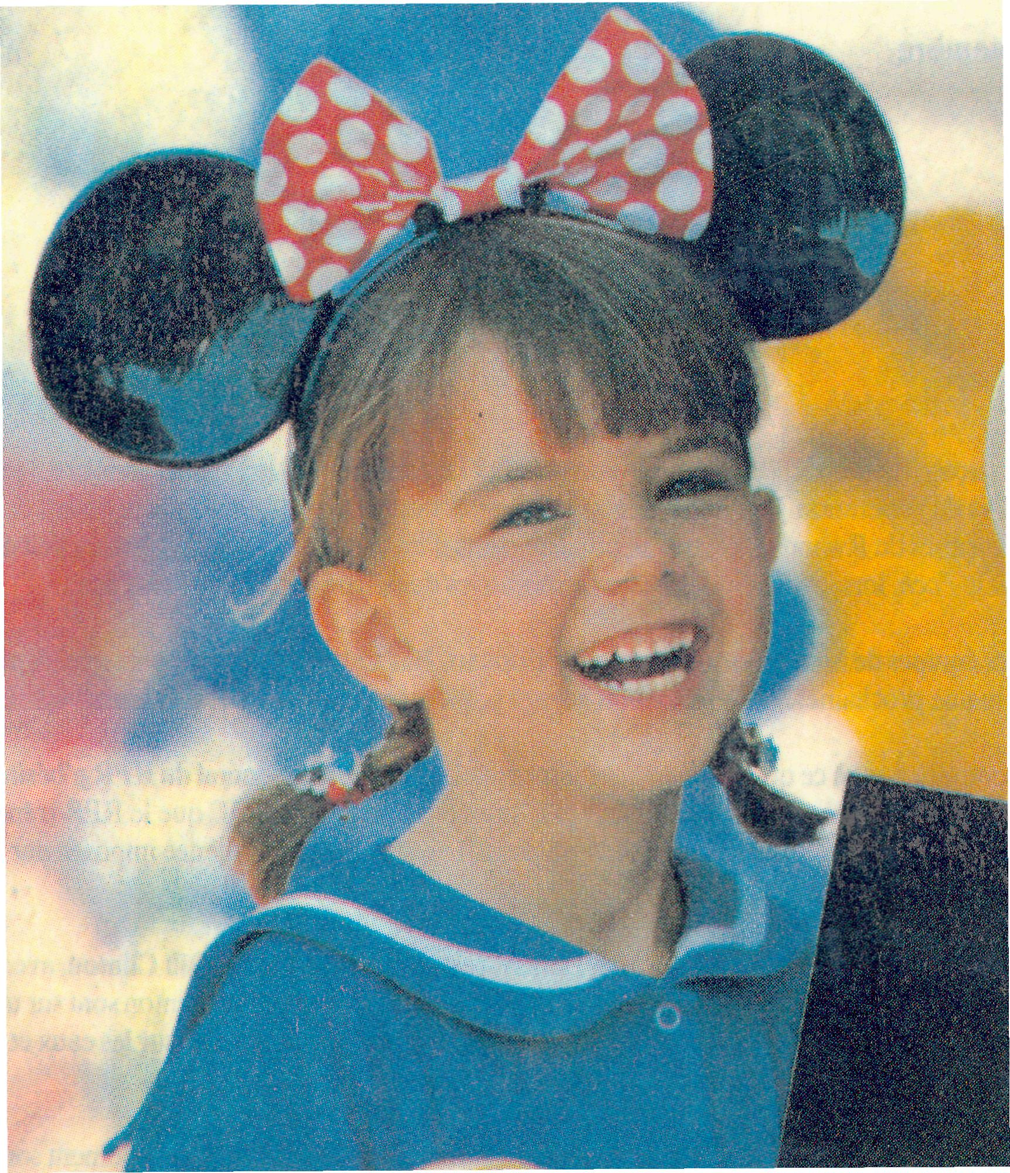

В вопросах и ответах

